Marazzi Zellige Wandfliese
MARAZZI

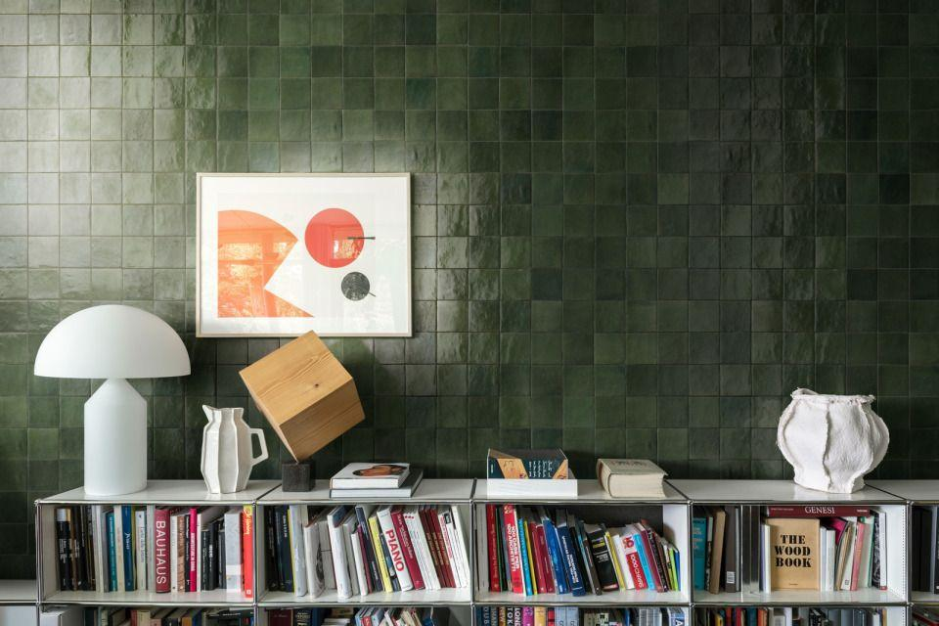Eigenschaften
Farbton
nach Hersteller-Farbkarte
Oberfläche
glänzend
Produkt
Fliese
Werkstoff
Keramik
Breite (mm)
10,00
Länge (mm)
10,00
Ausführungen
Mosaik

